# 算法调度平台需求文档

## 目的：

本平台将各种算法进行汇总，相当于一个算法池，并且将对每种算法实现集群并行计算的能力，通过扩展机器来达到算法的执行效率的能力，并且通过管理平台对外提供接口来赋能其他平台，让算法工程师只需关心自己的算法实现，并快速实现对外的能力开放。本平台还需要支持各种常用工具对外开放能力的。通过本平台可以将算法保护起来，防止算法滥用。

## 算法调度平台分为两部分：

* 调度管理部分

调度管理部分主要实现对算法的调度的管理功能，包括（数据库配置、算法结果汇总输出等功能）

* 算法引擎部分（根据过滤后的文本根据算法进行处理，算法实现不限语言类型，统一使用http接口/websocket接口形式）

具体如下图所示：

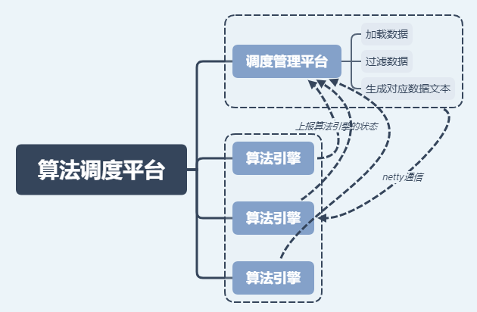

平台结构示意图

## 平台的技术选型

调度管理平台与算法引擎之间通过netty通信框架

调度管理平台之间需要进行ping-pong上报状态，防止算法引擎下线，管理平台通过上报的信息，给指定的机器下发调度信息。

调度管理平台需要实现sdk供算法引擎端进行依赖，这样算法的实现可以开放出来供第三方来实现。

需要实现第三方接入的认证能力，保证算法引擎的安全性。

调度管理平台需要实现用户的权限认证的能力。